**V.Lab @ 杜鵑花節**

## V.Lab 工讀生 土木三 陳季璘

今年的杜鵑花節，V.Lab搬來了大電視，展出的是熱騰騰新出爐的VR SimCrane。這是一款吊車操作練習遊戲，在虛擬的環境裡，用吊車上方的兩個螢幕以及兩個手把，把物體吊到指定的位置。

這兩天擔任導覽員發現，大家對於完成任務有很高很高的執著！大家也都比我還要會操作VR ……

除了有很多年輕的高中學子們來詢問，大約國小的小朋友、隔壁攤位的、土木系自己人......各種廣泛族群的人們都來體驗VR。來與我們促膝長談、討論土木系的學生生活、未來出路、產業環境等等資訊的父母也變多了。大家對土木系的印象也持續在改變、知道土木系包含的範疇很多元。最後希望大家玩得開心、想詢問土木系招生資訊的年輕人們都有得到想要的資訊、對土木系有更寬廣的理解、都有成功把白色盒子丟到紅色框框裡！

大家明年杜鵑花節再見OuO

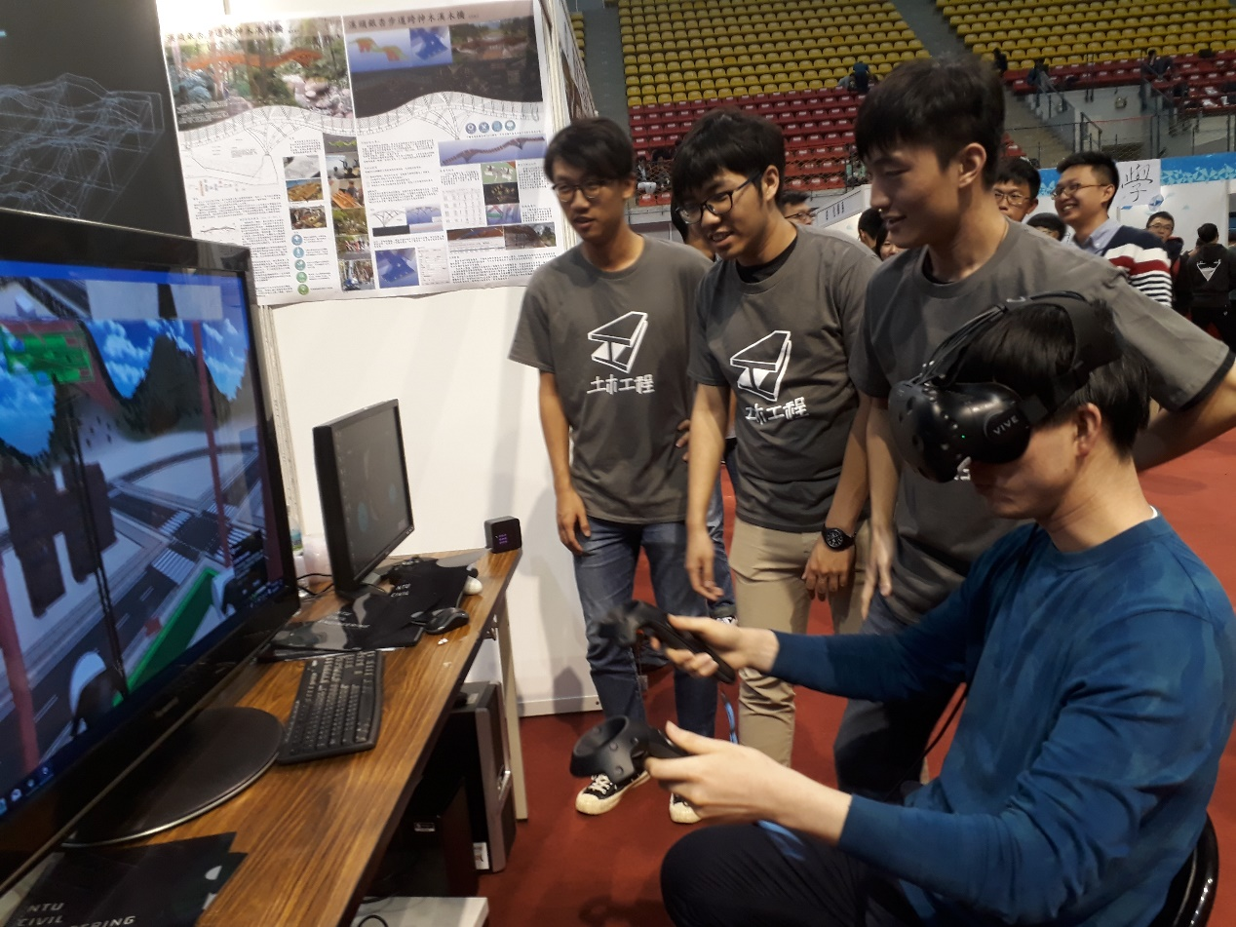

坂井老師VR SimCrane 初體驗~

|  |  |
| --- | --- |
|  |  |
|  |  |
| 大小朋友們全神貫注地操作VR SimCrane，玩得不亦樂乎~ |